
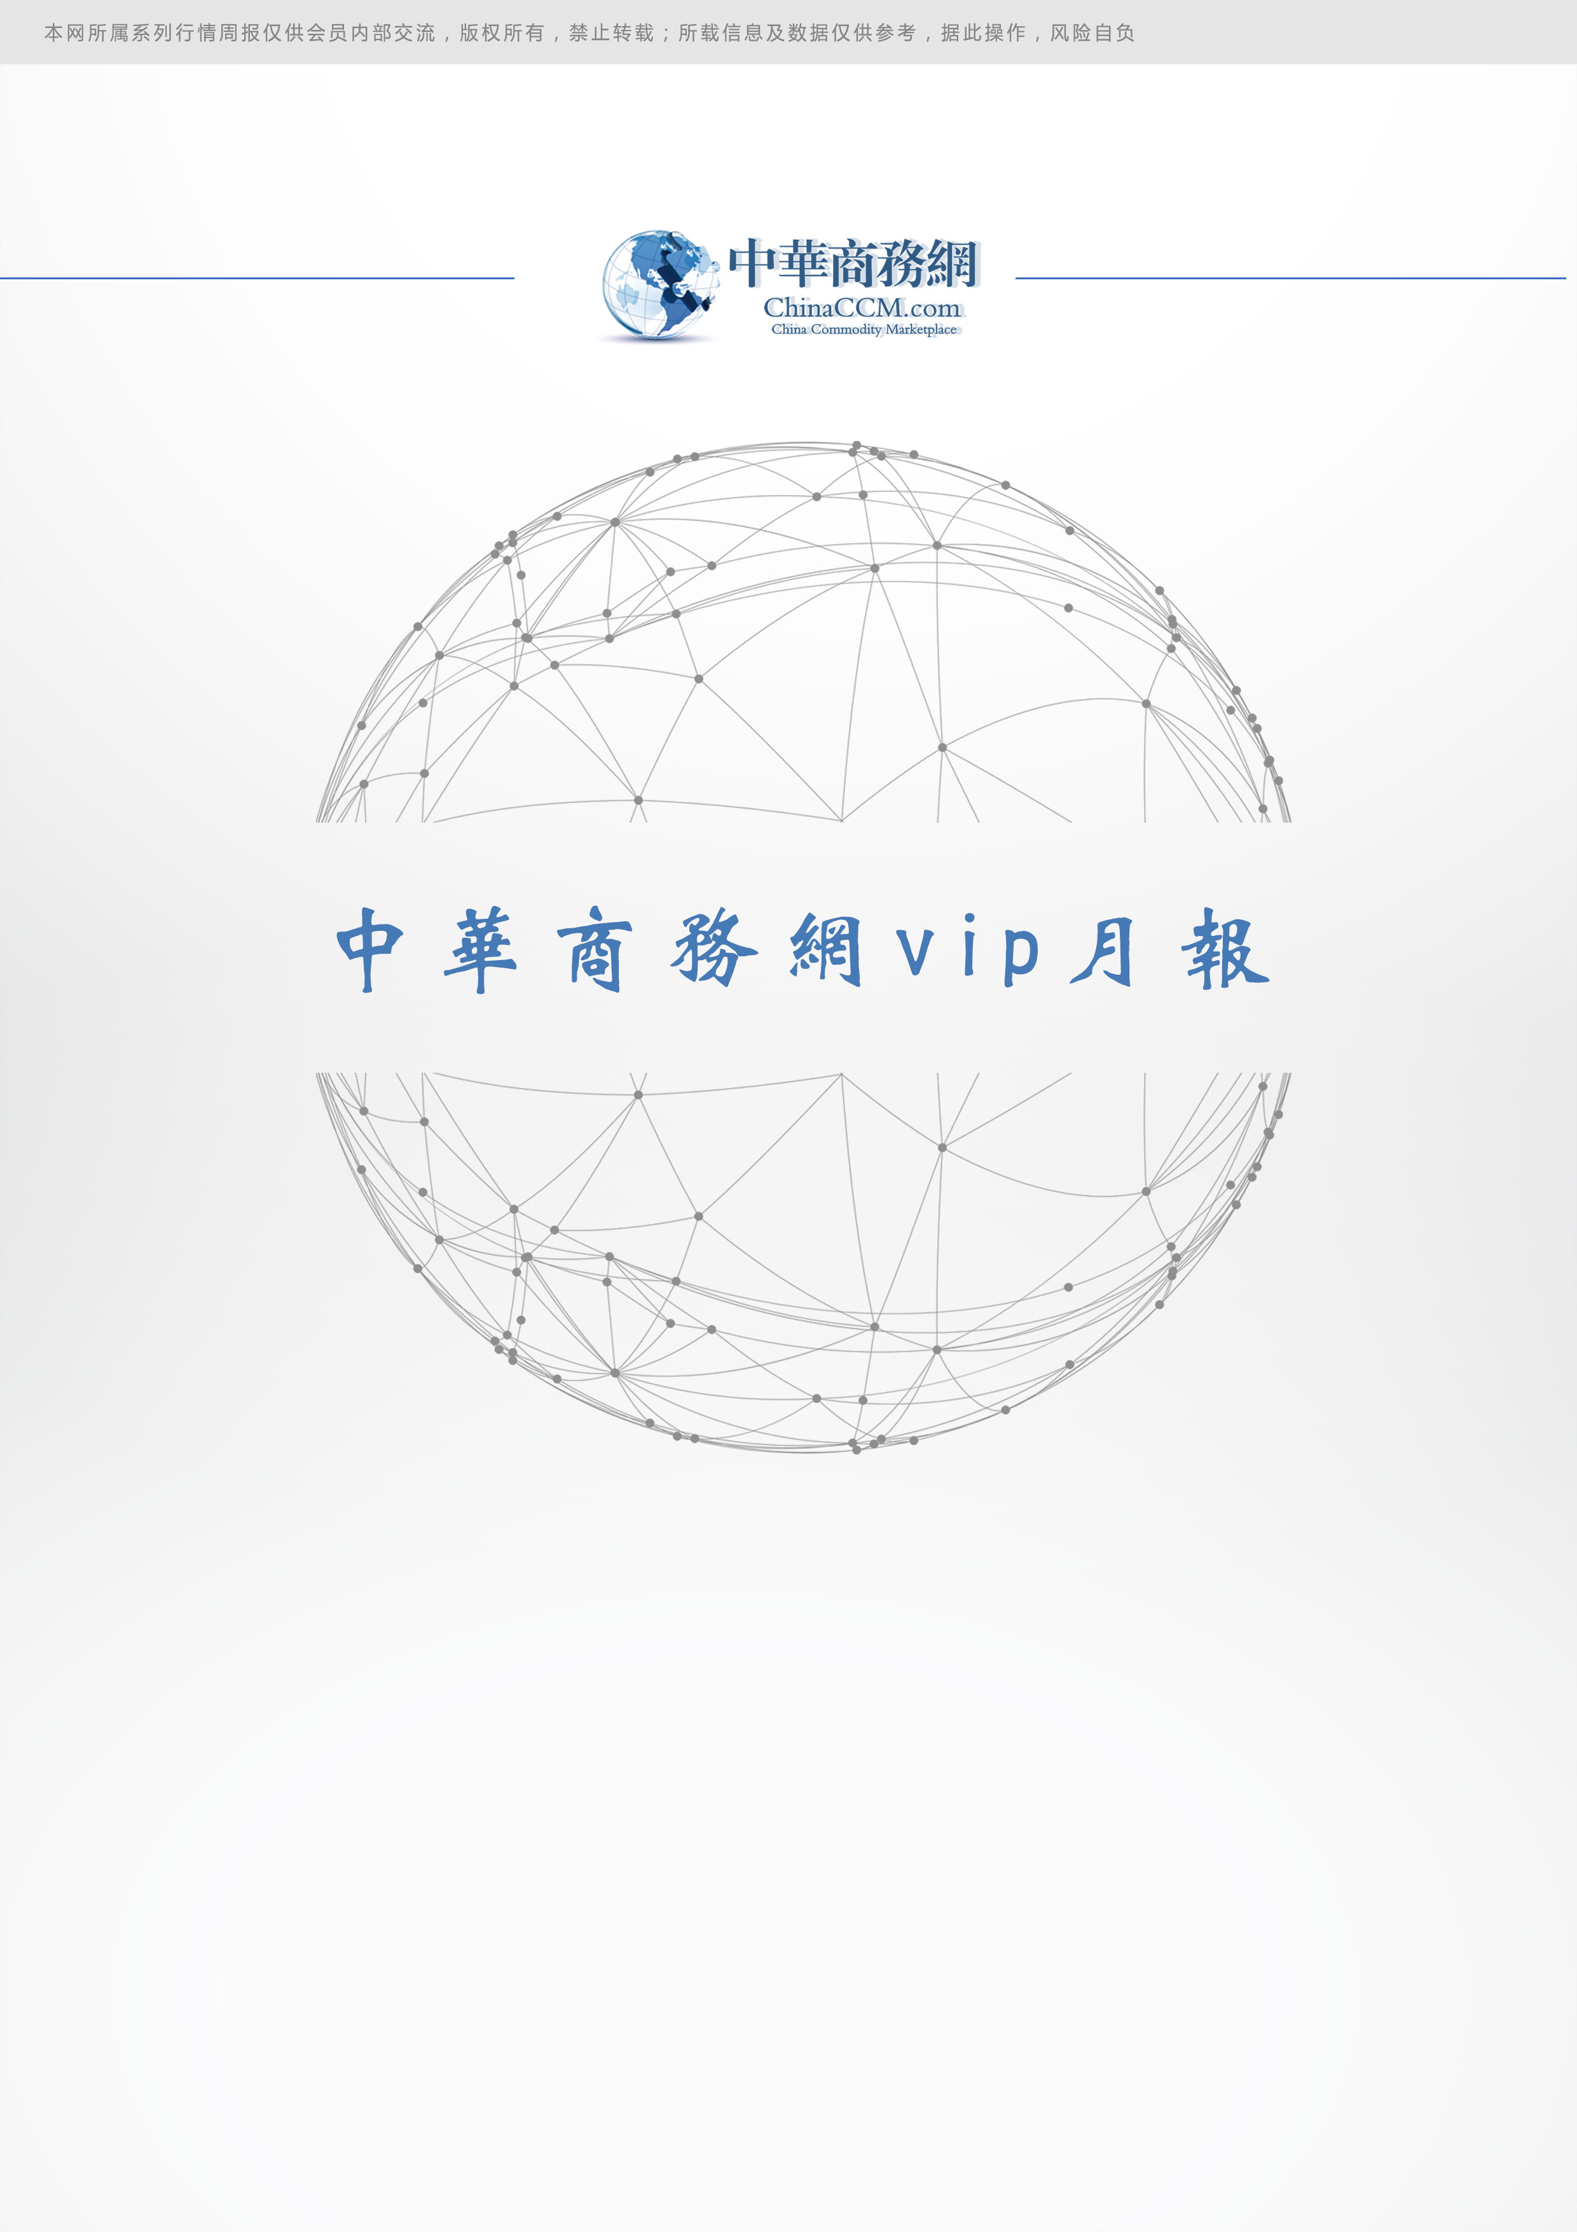
责任编辑：陈建兵
电 话：86-010-85725030
传 真：86-010-85725399
编辑邮箱：chenjb@chinaccm.com
地址：北京市朝阳区高碑店东区B区8-1（邮编：100124）



硫磺市场行情月报

目 录
- 一、本月国际市场 3
1.1国际价格及其走势分析 3
1.11 国际硫磺参考价 3
1.2国际海运价格 3
- 二、本月国内市场 4
2.1 部分港口港存统计及价格参考 4
2.2 各地区主流成交价格参考 4
2.3国内炼厂硫磺价格走势图 5
2.4中国硫磺市场本月简述及后市预测 5
- 三.进口情况 6
- 四.下游相关产品 6
- 声明 7

一、本月国际市场

1.1国际价格及其走势分析

1.11 国际硫磺参考价
产品 | 区域 | 2018年7月26日价格(美元/吨) |  | 2018年7月5日价格(美元/吨)
产品 | 区域 | 合同价 | 现货价 | 合同价 | 现货价
硫磺(固态散装） | FOB温哥华（3季度）2017 | 128-133 | 128-133 | 128-133 | 128-133
硫磺(固态散装） | FOB中东（3季度）2017 | 107-125 | 132-136 | 107-125 | 132-135
硫磺(固态散装） | FOB 卡塔尔 2017年9月 | 132 | - | 132 | -
硫磺(固态散装） | FOB 阿联酋 2017年9月 | 139 | - | 139 | -
硫磺(固态散装） | FOB 伊朗 | - | 110-122 | - | 110-123
硫磺(固态散装） | FOB黑海（块粉-颗粒）（3季度）2017 | 88-105 | 115-129 | 88-105 | 115-125
硫磺(固态散装） | 美国海湾（3季度）2017 | 109-117 | 125-134 | 109-117 | 120-122
硫磺(固态散装） | CFR巴西（3季度）2017 | 131-140 | 145-149 | 131-140 | 145-149
硫磺(固态散装） | CFR地中海10,000t以下 | - | 145-150 | - | 145-150
硫磺(固态散装） | CFR北非（3季度）2017 | 127-147 | 138-155 | 110-135 | 132-143
硫磺(固态散装） | CFR印度 | - | 153-156 | - | 154-159
硫磺(固态散装） | CFR中国（3季度）2017 | 100-151 | 100-151 | 105-150 | 105-150
硫磺（液态） | CFR坦帕/佛罗里达（3季度）2017 | 121 | - | 116 | -
硫磺（液态） | CFR比.荷.卢联盟（3季度）2017 | 118-134 | - | 108-124 | -
硫磺（液态） | CPT 西北欧（3季度）2017 | 160-177 | - | 150-167 | -

1.2国际海运价格
产品 | 原产地 | 目的国 | 数量(吨) | 2018-7-26海运价格(美元/吨） | 2018-7-5海运价格(美元/吨）
硫磺 | 温哥华 | 中国 | 50-60 | 20-22 | 20-22
硫磺 | 中东 | 印度 | 30-35 | 16-18 | 16-18
硫磺 | 中东 | 中国/N | 30-35 | 21-23 | 21-23
硫磺 | 中东 | 中国南方 | 30-35 | 19-21 | 20-22
硫磺 | 中东 | 巴西 | 30-35 | 20-22 | 19-21
硫磺 | 中东 | 北非 | 30-35 | 22-24 | 22-24
硫磺 | 黑海 | 北非 | 30-35 | 24-26 | 24-26
硫磺 | 黑海 | 巴西 | 30-35 | 23-25 | 23-25
硫磺 | 波罗地海 | 巴西 | 30-35 | 26-28 | 26-28
硫磺 | 波罗地海 | 北非 | 30-35 | 24-26 | 24-26
硫磺 | 美国海湾 | 巴西 | 35-40 | 19-21 | 19-21

二、本月国内市场

2.1 部分港口港存统计及价格参考
单位：万吨
港口 | 7月27日库存量 | 7月6日库存量 | 涨跌 | 备注
南通港 | 48 | 53 | -5.00 | 散货颗粒
防城港 | 30 | 42 | -12.00 | 颗粒
湛江港 | 21.3 | 17.8 | 3.50 | 云天化和开磷货源
北海港 | 8.1 | 7.5 | 0.60 | 贵州瓮福货源
镇江港 | 60 | 41 | 19.00 | 散货颗粒
青岛港 | 0 | 0 | 0.00 | 吨包颗粒，日韩块粉
天津港 | 0 | 0 | 0.00
日照港 | 0 | 0 | 0.00
龙口港 | 2 | 2.2 | -0.20 | 工厂货源液体

2.2 各地区主流成交价格参考
省市及地区 | 固体硫磺成交价格（元/吨） |  |  | 液体硫磺成交价格（元/吨）
省市及地区 | 月初 | 月末 | 涨跌 | 月初 | 月末 | 涨跌
东北 | 876 | 896 | 20.5 | 805 | 770 | -35
华北 | 965 | 1000 | 35 | 935 | 965 | 30
沿江 | 1005 | 1060 | 55
山东 | 1055 | 1065 | 10 | 990 | 1010 | 20
华东 | 1130 | 1135 | 5 | 1075 | 1080 | 5
华南 | 1000 | 990 | -10
西南 | 1090 | 1120 | 30
西北 | 700 | 700 | 0

2.3国内炼厂硫磺价格走势图

2.4中国硫磺市场本月简述及后市预测
国际市场：本月国际硫磺市场价格稳中向好，市场需求量好，卡塔尔7月官价环比下调4美元至FOB132美元/吨，随随加拿大、地中海、俄罗斯等地供应量紧张，印度、巴西、北非和地中海等价格上涨，听闻中东第三季度合同价格FOB119-135美元/吨，卡塔尔最近8月官价FOB134美元/吨，环比上调2美元/吨，中国市场动态将影响国际硫磺价格走势，预计近期国际硫磺行情稳中向好。
国内市场：本月国产硫磺市场价格整体重心上移，销售趋于平静，普光气田装置正常运行，日产5000吨左右，硫磺价格上调，达州价格1080元/吨，环比上涨3.85%，各地区跟随普涨，涨幅在20-100元不等，长江流域运输限制，华东固硫1080-1260元，华东液硫1020-1160元；山东固硫1040-1130元，液硫980-1080元；华北固硫910-970元，液硫880-920元；华南固硫980-1060元；东北地区价格小幅下滑，液硫790元，固硫836-900元；西北固硫参考550-860元。下游一铵市场成交清淡，市场暂无明显拉涨信号，企业报价趋稳，二铵企业延续前期坚稳报价，出口市场乐观，国内需求暂无明显提振。整体硫磺需求提振不明显，商家随行就市。预计短期国内硫磺行情僵持震荡整理走势。
港口市场：本月港口港口硫磺市场价格呈倾斜的“N”型走势。月初小幅推涨，卡塔尔7月官价FOB132美元/吨，沙特FOB133美元/吨，支撑国内现货，同时美联储加息，人民币汇率贬值，电子盘震荡上行，港上商家趁机炒涨，然终端工厂库存合理，需求稍显低迷，场内僵持观望，交投清淡下缺乏实盘参考，临近月中旬，长江港颗粒硫磺价格理性回落至1180元/吨附近；7月中旬至月末，普光气田价格连续小涨，万州价格上调至1200元/吨，与港口市场互为支撑，卡塔尔8月官价FOB134美元/吨，人民币汇率持续走弱，电子盘跟随震荡走高，加之陆续有工厂入场补货，实单刺激下场内价格顺势拉涨，至月末，长江港颗粒硫磺参考价格1235-1240元/吨附近，外盘成本高压下持货商挺价待市，惜售为主，主流港口库存充足，至月末约181万吨，长江港库存在113万吨附近，约占比62.43%。
后市预测：卡塔尔8月最新官价FOB134美元/吨，环比上调2美元/吨，传闻三季度合同价格在FOB119-135美元/吨，倒挂国内现货市场，人民币汇率持续走软，支撑持货商成本高压，挺价惜售心态，电子盘震荡走高，国内硫磺价格重心上移，下游工厂近期陆续有进场采购，然高价接货意向偏弱，场内实际交投缓慢。后续重点关注外盘消息及工厂入市补货动态。预计8月国内硫磺市场行情高位震荡整理。

三.进口情况
月份 | 进口数量(千克） | 进口美元 | 出口数量（千克） | 出口美元
1月 | 819921086 | 141523323 | 206000 | 60339
2月 | 971484503 | 157372412
3月 | 840763581 | 117208227 | 36000 | 20072
4月
5月
6月
7月
8月
9月
10月
11月
12月
总计 | 2632169170 | 416,103,962 | 242000 | 80,411

四.下游相关产品
磷肥：本月下游一铵市场先扬后稳，市场逐渐走淡，二铵出口为主，国内市场暂无货源流向，目前对硫酸需求一般。

硫酸：本月国内硫酸市场区域分化走势明显，场内价格涨跌互现。各地市场影响因素较多，厂家多随行就市灵活调整酸价，实际成交中单议较多。

声明

本报告系中华商务网出品，仅提供给我们的客户，禁止任何非客户公司或个人在未经中华商务网允许的情况下发布、宣传、买卖或其它一切损害中华商务网利益的行为。本报告内数据及信息均来自中华商务网，报告观点及结论均代表中华商务网观点。
因产品的市场行情及其价格会因不同市场因素而变化，因此本报告只为我们的客户提供参考，并不干预或参与客户的商业决策或决定，对于客户如何使用此报告本公司不负任何责任。

